

**Rapport de projet de fin de formation**

CONCEPTION ET DEVELOPPEMENT D’UN SITE WEB

Présenté en vue de l’obtention de Brevet de Technicien Supérieur

Spécialité :Développement sur Intarnet

Réalisé par :

SAKLY Ayoub & MAGHRAOUI Mohamed Hédi

Encadrant de l’IMSET : Jaziri Issam

Année Universitaire : 2012/2013

# 

# Dédicaces

Je dédie avec joie et fierté le fruit de mon travail

A mon cher père***Jalel***

A ma chère mère ***Hayet***

Aucun hommage ne pourrait être à la hauteur de leurs sacrifices, de l'amour et de l'affection dont ils n'avaient cessé de m'entourer.

A ma chère sœur ***Sarra***

A mes chers frères ***Sofiene, Mohamed Aziz***

A mon neveu ***Ghassen***

A ma nièce ***Lobna***

Pour tout l'encouragement et le soutien que j'ai trouvé auprès d’eux.

En témoignage de mon profond attachement, je leur souhaite une vie pleine de bonheur et de réussite. Puisse **ALLAH**, le tout puissant leur garder et leur procurer la santé et le bonheur.

A ***Jamel et Ayoub*** et tous mes chers amis pour leurs aides et leurs encouragements.

Je vous offre ce travail en témoignage de ma gratitude et de mon profond amour.

***Maghraoui Mohamed Hédi***

# Dédicaces

Je dédie avec joie et fierté le fruit de mon travail

A mon cher père ***Mongi***

A ma chère mère ***Emna***

Aucun hommage ne pourrait être à la hauteur de leurs sacrifices, de l'amour et de l'affection dont ils n'avaient cessé de m'entourer.

A mes chers frères ***Yakoub, Yassin,***

A ma belle-sœur ***Rahma***

Pour tout l'encouragement et le soutien que j'ai trouvé auprès d’eux.

En témoignage de mon profond attachement, je leur souhaite une vie pleine de bonheur et de réussite. Puisse **ALLAH**, le tout puissant leur garder et leur procurer la santé et le bonheur.

A ***Riadh, Souhaib, Khalil, Oussema, Wael, Jihad …*** et tous mes chers amis pour leurs aides et leurs encouragements.

Je vous offre ce travail en témoignage de ma gratitude et de mon profond amour.

***Sakly Ayoub***

Remerciements

Il nous fait vraiment un grand plaisir d’exprimer toutes nos gratitudes envers les personnes qui nous ont apporté leur soutien et nous ont aidé à accomplir notre projet de fin de formation.

Nous commençons par remercier, Mr. ***Jaziri Issam***, et Mr. ***Jaziri Chaouki***, qui a bien voulu assurer la direction de ce travail et qui nous a fait profiter de ses larges connaissances et de ses précieux conseils pour nous guider à retrouver le bon chemin.

Nos pensées de reconnaissance s'adressent également à tous nos enseignants à l'institut maghrébin des sciences économiques et de technologie IMSET pour leur dévouement et leur assistance tout au long de nos études universitaires.

Enfin nous remercions les membres du jury tout en espérant qu'ils trouvent dans ce rapport les qualités de clarté et de motivation qu'ils attendent.

***Mohamed Hédi MAGHRAOUI***

***Ayoub SAKLY***

Table des matieres

Dédicaces

Remerciement

Introduction générale

I-Cadre du projet

II-Analyse des besoins et spécification

-besoins fonctionnel

-besoins non fonctionnel

III-Conception

-méthodologie de conception utilisé :MERISE

VI-Réalisaion

- outils technologiques

-technologies utilisés

Conclusion

Annexes

Introduction Générale

Les avancées extraordinaires réalisées dans les sciences et les technologies au cours du siècle dernier ont conduit à l’avènement ainsi que l’émergence des nouvelles technologies qui ont apporté évolutions et révolutions dans beaucoup de domaines d’activités dans le monde. Ce qui s’est illustré par l’apparition de nombreux concepts parmi lesquels nous pouvons sans détour citer les sites web, les blogs, e-learning et plus récemment les sites de vente en ligne ou e-commerce. Nous allons porter notre attention sur ce dernier concept tout en remarquant que le nombre de sites web proposent un tel service a littéralement explosé pendant la dernière décennie et ne cesse de se multiplier.

C’est dans le contexte que s’inscrit notre projet « développement d’une bijouterie en ligne» et qui entre dans le cadre de notre projet de fin de formation pour l’obtention du Brevet de Technicien Supérieur en développement sur internet.

Chapitre I

Cadre du projet

1. Introduction

Ce chapitre représente une mise dans le contexte du notre projet de fin de formation intitulé développement d’un site web de vente des bijoux en ligne. Cette phase préliminaire est primordiale pour connaitre le système d’information dont on présente le système de vente en ligne et la solution qu’on va proposer et les objectifs à atteindre.

1. Définition du système de vente en ligne

Le fait d’acheter ou de vendre de son domicile est devenu une pratique courante notamment grâce à la vente par correspondance proposée par des boutiques. Mais cette pratique s'est encore plus développée avec l'explosion d'internet. Nombreux sont les boutiques qui proposent sur leur site d'acheter toute type de bijoux. Rares sont maintenant les utilisateurs du web qui n'utilisent pas la vente en ligne alors qu'elle évite tout déplacement et où les prix sont souvent très compétitifs notamment sur les sites de vente.

Quel que soit l’usage de la gestion de vente en ligne est un système critique pour toutes les entreprises. Les solutions recherchées doivent garantir un usage simple et efficace. Elles doivent de plus assurer la conformité des informations, être robustes et évolutives

1. Présentation de notre solution

Notre projet consiste à réaliser un site  web « paramétrable »* permettant d’acheter les bijoux en ligne*.* On désire avoir un système qui s’adapte aux attentes de client, et fournir une aide à la décision aux managers pour mieux orienter ses choix stratégiques.

**\*Un site web paramétrable :** un site web paramétrable est un site web avec un Panneau de configuration. Vous pouvez ajouter - modifier - supprimer une ou plusieurs pages, aussi pouvez lire ou supprimer tous les contacts qui ont envoyés par les personnes intéressés par votre site ou produits. Aussi vous pour supprimer - renommer - modifier un ou plusieurs photos. Et encore le panneau de configuration est sécurisé à 100% par un mot de passe que vous pouvez le modifier à n'importe quel moment, aussi vous pouvez modifier les couleurs de votre site web même les couleurs ou la taille des polices et aussi vous pouvez changer le logo et les infos globales...

1. **Objectifs de solution**

Notre projet a pour objectif d’illustrer une politique de bonne administration facilitant le fonctionnement de notre site et permettant aux utilisateurs de bénéficier de l’application avec confiance.

A noté que notre objectif prioritaire est de mettre en place un système de vente des bijoux en ligne pour faciliter la vente en ligne répondant aux besoins des clientèles et mis en place d’un outil prévisionnel pour analyser facilement les données à partir des documents et tableurs et pour contrôler les indicateurs vitaux qui sont nécessaires pour qu’une entreprise aille vers l’avant tel que : l’efficacité et rentabilité des réseaux de vente.

1. Démarche utilisée

Pour mener à bien le projet, nous devons tout naturellement avoir recours à un formalisme de conception à savoir MERISE qui est est une [méthode](http://fr.wikipedia.org/wiki/M%C3%A9thode) d'analyse, de [conception](http://fr.wikipedia.org/wiki/Conception_de_logiciel) et de [gestion de projet](http://fr.wikipedia.org/wiki/Gestion_de_projet) [informatique](http://fr.wikipedia.org/wiki/Informatique).

Merise a été très utilisée dans les [années 1970](http://fr.wikipedia.org/wiki/Ann%C3%A9es_1970) et [1980](http://fr.wikipedia.org/wiki/Ann%C3%A9es_1980) pour l'[informatisation](http://fr.wikipedia.org/wiki/Informatisation) massive des organisations. Cette méthode reste adaptée pour la gestion des projets internes aux organisations, se limitant à un domaine précis. Elle est en revanche moins adaptée aux [projets transverses](http://fr.wikipedia.org/wiki/Programme_(gestion_de_projet)) aux organisations, qui gèrent le plus souvent des informations à [caractère sociétal](http://fr.wikipedia.org/wiki/Responsabilit%C3%A9_soci%C3%A9tale) (environnemental et social) avec des [parties prenantes](http://fr.wikipedia.org/wiki/Parties_prenantes).

1. Solutions existantes

Nous avons choisi un site web afin d’étudier les fonctionnalités qu’ils proposent à leurs clients :

**Exemple : le site Maty «**[www.maty.com](http://www.govoyages.com)**»**

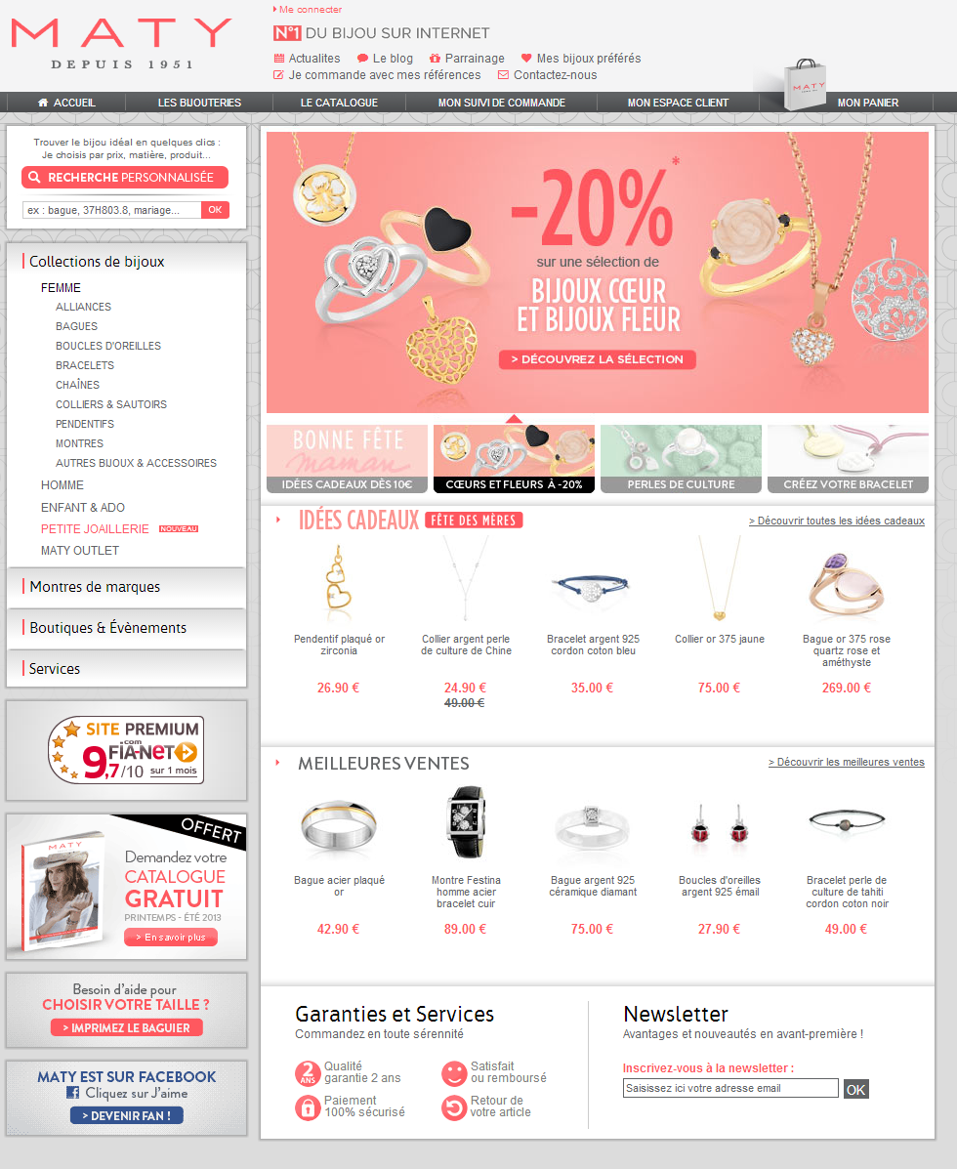

1. Conclusion

IL a été question dans ce chapitre d’effectuer une présentation générale des sites de vente en ligne, ce qui nous a permis de bien cerner en quoi consistera la solution de vente en ligne. Cette présentation va donc permettre d’effectuer la spécification des besoins qui est l’intitulé de notre prochain chapitre.

# 

Chapitre II

Spécification et Analyse des Besoins

1. Introduction

Dans ce chapitre nous allons présenter les besoins fonctionnels et non fonctionnels, les acteurs et les cas d’utilisation d'après nos retours d’expériences sur des années qui montrent que les besoins exprimés par les utilisateurs dont s’avèrent souvent sensiblement différents de leurs besoins réels. Nous différencions dans ce qui suit les deux types de besoins confirmées.

1. Capture des besoins

Le but de notre projet est la réalisation d’un site web paramétrable aidant le client à savoir et chercher des articles (bijoux) et les offres de bijouterie en ligne.

Ce site web doit couvrir la présentation des services en promotion à la page d’accueil et leur recherche (par catégorie, par famille, par sous-famille et par article).

Notre site web est l’interface directe entre un internaute visiteur et le propriétaire de la bijouterie où ce client peut sélectionner plusieurs choix et les mettre dans un panier et les acheter.

L’internaute ou le client peut envoi des messages au propriétaire, ainsi l’administrateur lui répond le plus vite possible.

L’internaute ou le client peut aussi recevoir les newsletters du site après avoir inscrit …

1. Définition des besoins fonctionnels

Les besoins fonctionnels traduisent las attentes ou les obligations des différents utilisateurs envers le système. Ces besoins sont répartis entre deux catégories: Catégorie administration et catégorie clientèle.

Catégorie administration :

Le système doit permettre doit permettre à l’administrateur  de :

* Gérer le contenu du site : gérer les Sliders, les modules, les informations globales…..
* Gérer les utilisateurs : suppression d’un utilisateur.
* Gérer les commandes : gestions des commandes des clients.
* Gérer les articles : ajouter, modifier ou supprimer un article.

Catégorie clientèle :

Le système doit permettre à l’utilisateur de :

* S’inscrire dans l’espace client : l’utilisateur doit s’inscrire pour avoir un compte dans en saisissant ces coordonnées (nom, prénom, e-mail, etc).
* Consulter les articles : l’utilisateur peut consulter les articles.
* Recherche multicritère des articles : l’utilisateur a la possibilité de rechercher les articles.
* S’inscrire à la newsletter : l’utilisateur peut consulter les offres qui sont disponibles.

1. Définition des besoins non fonctionnels

Les besoins non fonctionnels décrivent toutes les contraintes auxquelles est soumis le système pour sa réalisation et son bon fonctionnement. En ce qui concerne notre site, nous avons dégagé les besoins suivants :

* **La sécurité de l’accès au site :** L’administrateur devra gérer l’authentification et la gestion des utilisateurs.
* **La confidentialité :** L’administrateur doit prendre en considération la confidentialité des données.
* **L’intégrité des données :** Plusieurs utilisateurs peuvent utiliser le site au même temps. L’intégrité doit être assurée afin d’empêcher des mises à jour simultanés.
* **Eviter la redondance de l’information:** Grâce à lacentralisation de l’information.
* **Rapidité de traitement :** Le système doit assurer un temps de réponse et d’exécution de telle sorte que la qualité de service reste assurée lors du chargement de la page.
* **Modularité et ouverture :** Le système devra être modulaire pour garantir la souplesse, l’évolutivité et l’ouverture de la solution.
* **Interface graphique :** L’interface doit être ergonomique pouvant faciliter l’apprentissage, la mémorisation et l’emploi du site.

1. Recherche des acteurs et des cas d’utilisation
2. Identification des acteurs

La solution à développer doit garantir la collaboration entre les différents acteurs d’un projet à savoir le chef de projet, les consultants et l’administrateur système et à offrir à chacun d’entre eux des fonctionnalités bien déterminées qui seront analysées dans la suite :

* Internaute :

C’est un simple visiteur qui ne peut accéder qu’aux services qui ne nécessitent pas des identifications.

* Client :

C’est un internaute inscrit au site et qui a la possibilité d’effectuer des choix et les acheter passant par un panier.

* Administrateur :

C’est un webmaster, il s’occupe d’effectuer certaines opérations d’ajout, de consultation, de modification et de suppression de différentes données de la base de données.

1. Identification des cas d’utilisation

Lors de la spécification des besoins, nous avons abordés le système du point de vue utilisateur. La conception de site web qui fait l’objet de ce chapitre, permet d’affiner et de structurer ces besoins. Elle offre plus de formalisme et de force expressive mettant en relief le dynamisme du système, et ce compte tenu des différents diagrammes qui y sont générés.

Le système à réaliser doit offrir aux différents acteurs un certain nombre d’actions :

* Le site web doit offrir à l’administrateur des interfaces permettant essentiellement la possibilité de gérer le tableau de bord. Il peut :
  + - Gérer les infos globales (ajouter, modifier, supprimer).
* Gérer les familles d’articles (ajouter, modifier, supprimer).
* Gérer les sous familles d’articles (ajouter, modifier, supprimer).
* Gérer les articles (ajouter, modifier, supprimer).
* Gérer les commandes (consulter).
* Gérer les messages (consulter, répondre).
* Gérer les newsletter (consulter, envoyer).
* Le site web doit offrir à l’internaute des interfaces permettant essentiellement la possibilité de s’informer à propos des bijoux et consulter leur description détaillée (prix , produit…).Il peut :
* Consulter les articles.
* Rechercher (par catégorie, par familles d’articles, sous familles articles, par article)
* Le site web doit offrir au client des interfaces permettant la possibilité d’acheter un bijou. Il peut :
* Bénéficier de toutes les fonctionnalités offertes au simple internaute (visiteur).
* S’identifier comme un utilisateur particulier se procurant des services autre que ceux offerts aux simples utilisateurs.
* Acheter un bijou (boucle d’oreille, bracelet, bague,…)
* Consulter son historique.
* Consulter l’état de ces commandes / factures
* Régler ses choix.

1. Diagramme du cas d’utilisation initial

Les cas d'utilisation font apparaître les besoins fonctionnels et leur ensemble constitue le modèle des cas d'utilisation qui décrit les fonctionnalités complètes du système. Ils ne sont pas un simple outil de spécification des besoins du système. Ils vont complètement guider le processus de développement à travers l'utilisation de modèles basés sur l'utilisation du langage MERISE (voir figure).

1. 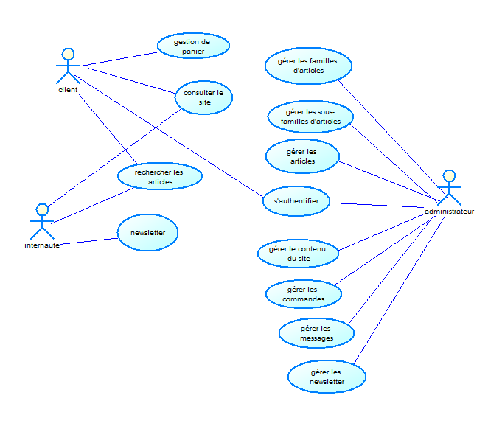Diagramme du cas d’utilisation initial :
2. Conclusion

Cette activité nous a présenté une architecture conceptuelle du système que l’on veut construire. En effet les modèles élaborés dans cette activité ne sont pas suffisamment formels, d’où la nécessité de l’activité de conception.

# 

Chapitre III

Conception

1. Introduction

L’activité de conception est primordiale avant de passer à l’implémentation car, à l’issue de cette activité nous allons obtenir le modèle de conception qui contient les différents classes qui vont être par la suite implémentées .

Pour parvenir à présenter le modèle de conception, il faut appliquer à chaque cas d’utilisation les étapes suivantes :

* les classes de conception, ce qui nous permettra de dégager les différentes classes de conception.
* L’établissement du diagramme de séquence, qui présente les différents messages échangés dans le temps entre les objets lors de l’exécution d’un scénario.

Nous présentons, par la suite, le modèle complet des classes, ce modèle permettra la transition pour le schéma de la base de données.

1. Conception des cas d’utilisation
2. 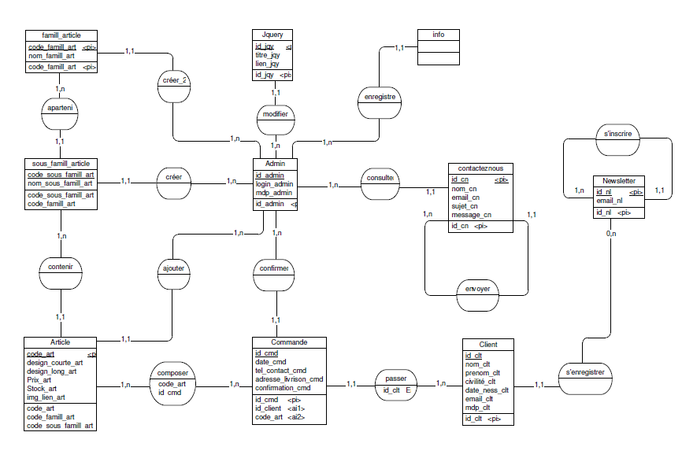Schéma de la base de données

Figure : Schéma extrait de la base de données

Conclusion

A l’issue de ce chapitre nous sommes arrivées à dégager le modèle de conception ; nous pouvons maintenant procéder à l’implémentation en ce basant sur les classes de ce modèle. Le modèle de conception va également nous servir dans le prochain chapitre pour assurer la réalisation des cas d’utilisation.

Chapitre IV

Réalisation

**Outils et langages utilisés :**

Nous allons dans ce qui suit présenté les différents outils et langages utilisés pour la réalisation de notre site web ainsi que de la plateforme PHP et le SGBD.

**HTML5 (*HyperText Markup Language* ) :**

Est la prochaine révision majeure d'[HTML](http://fr.wikipedia.org/wiki/HTML) ([format de données](http://fr.wikipedia.org/wiki/Format_de_donn%C3%A9es) conçu pour représenter les [pages web](http://fr.wikipedia.org/wiki/Pages_web)). Cette version est en développement en 2012. HTML5 spécifie deux syntaxes d'un modèle abstrait défini en termes de [DOM](http://fr.wikipedia.org/wiki/Document_Object_Model) : HTML5et XHTML5. Le langage comprend également une couche application avec de nombreuses [API](http://fr.wikipedia.org/wiki/Application_programming_interface), ainsi qu'un algorithme afin de pouvoir traiter les documents à la syntaxe non conforme. Le travail a été repris par le [W3C](http://fr.wikipedia.org/wiki/W3C) en mars 2007 après avoir été lancé par le [WHATWG](http://fr.wikipedia.org/wiki/WHATWG). Les deux organisations travaillent en parallèle sur le même document afin de maintenir une version unique de la technologie. Le W3C vise la clôture des ajouts de fonctionnalités le 22 mai 2011 et une finalisation de la spécification en 2014[1](http://fr.wikipedia.org/wiki/HTML_5#cite_note-1), et encourage les développeurs Web à utiliser HTML 5 dès maintenant.

**CSS 3(Cascading Style Sheets : feuilles de style en cascade)**

est un [langage informatique](http://fr.wikipedia.org/wiki/Langage_informatique) qui sert à décrire la présentation des documents [HTML](http://fr.wikipedia.org/wiki/Hypertext_markup_language) et [XML](http://fr.wikipedia.org/wiki/Extensible_markup_language). Les standards définissant CSS sont publiés par le [World Wide Web Consortium](http://fr.wikipedia.org/wiki/World_Wide_Web_Consortium) (W3C). Introduit au milieu des [années 1990](http://fr.wikipedia.org/wiki/Ann%C3%A9es_1990), CSS devient couramment utilisé dans la [conception de sites web](http://fr.wikipedia.org/wiki/Conception_de_sites_web) et bien pris en charge par les[navigateurs web](http://fr.wikipedia.org/wiki/Navigateurs_web) dans les [années 2000](http://fr.wikipedia.org/wiki/Ann%C3%A9es_2000).

#### PHP

PHP est un langage de programmation, très proche syntaxiquement du langage C, Destiné à être intégré dans des pages HTML. Contrairement à d’autres langages, PHP est principalement dédié à la production de pages HTML générées dynamiquement.

Le langage a été choisi car :

* Il intègre des possibilités de connexion à la majorité des bases de données (Oracle,SQLServer,MySQL.),annuaires (LDAP,etc..).
* L’essentiel des protocoles et des formats qu’on peut rencontrer sur Internet ou intranet sont aussi pris en charge :TCP,HTTP,SMTP,SOAP,LDAP,etc.
* Il est extrêmement performant et fiable, même selon critères d’application critique .Avec un seul serveur standard, on peut répondre à des millions de requêtes par jours.

#### Serveur Apache

Il s’agit d’un logiciel servant des requêtes respectant le protocole de communication client-serveur Hypertext Transfer Protocol(HTTP).

### phpMyAdmin (PMA) :

### est une [application Web](http://fr.wikipedia.org/wiki/Application_Web) de gestion pour les [systèmes de gestion de base de données](http://fr.wikipedia.org/wiki/Syst%C3%A8me_de_gestion_de_base_de_donn%C3%A9es) [MySQL](http://fr.wikipedia.org/wiki/MySQL) réalisée en [PHP](http://fr.wikipedia.org/wiki/PHP) et distribuée sous licence [GNU GPL](http://fr.wikipedia.org/wiki/Licence_publique_g%C3%A9n%C3%A9rale_GNU).

### WAMP

WampServer est une plate-forme de développement Web sous Windows pour des applications Web dynamiques à l’aide du serveur Apache2, du langage de scripts PHP et d’une base de données

# Conclusion Générale

Notre stage s’est achevé dans une phase de pro typage et le modeste travail qu’était le nôtre consistait à développer un système de réservation et mis en place d’un outil prévisionnel .Nous avons tout au long de ce document présenté les différentes étapes qui nous ont parru essentielles pour mener à bien notre travail. A présenté une dernière activité s’impose :dresser le bilan .Nous nous y attèlerons en tenant compte de l’ordre d’apparition des chapitres et nous ferons aussi part de nos propositions en ce qui concerne les perspectives.

Nous avons débuté par la présentation de la société ou s’est déroulé notre projet.

Ensuite ,nous sommes entrées dans le vif du sujet à travers l’étude de l’existant ou nous avons ou découvrir des systèmes existants et nous avons présenté sommairement en quoi devait consister notre projet.

La spécification des besoins nous conduit à identifier les besoins fonctionnels et les besoins non fonctionnels d’une part,et d’autre part à montrerles outils à utiliser pour effectuer la modélisation.

La conception a été exécutée en utilisant certains des diagrammes que nous propose UML,nous y avons également présenté la strucuture de notre base de données.

Enfin ,après avoir effectuées ces représentations virtuelles de notre système ,et dévoilé son architecture applicative,nous avons exposé les outils devant nous permettre de réaliser ainssi que des interfaces de l’appilcation.C’était dans la phase de réalisation.

Ce projet a également contribué à acquérir de nouvelles connaissances dans le domaine du développement Web ,aussi à l'amélioration des connaissances acquises dans le domaine du développement orienté objets utilisant le langage UML et ce d'un point de vue théorique et pratique.Comme perspective pour notre application, nous pouvons envisager l’enrichissement de la base de données et de l’interface.

**Quelques interfaces réalisées**

**Bibliographie :**